Lunes
25
de abril

Sexto de Primaria
Historia

El Imperio bizantino

Aprendizaje esperado: identifica las características económicas y políticas del Imperio bizantino y su importancia para la difusión de la cultura de Oriente y Occidente.

Énfasis: la Iglesia y la cultura bizantina en el Imperio bizantino.

¿Qué vamos a aprender?

Identificar las características económicas y políticas del Imperio bizantino y su importancia para la difusión de la cultura de Oriente y Occidente, temática en la que te concetrarás en la importancia de la Iglesia y la cultura bizantina en el Imperio bizantino. Para las actividades de esta sesión necesitarás tu cuaderno de apuntes, pluma y lapiz, así como tu libro de texto en las páginas 91 y 92

https://libros.conaliteg.gob.mx/20/P6HIA.htm?#page/91
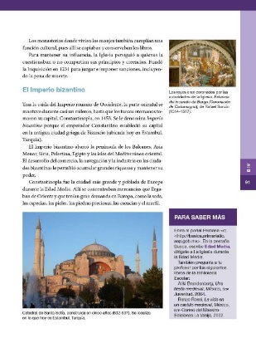

¿Qué hacemos?

Para comenzar considera que las actividades de esta sesión se realizarán mediante juegos y retos que te permitirán aprender sobre el Imperio bizantino y su duración, que abarcó un largo periodo de la historia.

Recuerda que en tus primeras clases sobre la Edad Media aprendiste que el antiguo Imperio romano, hacia el año 395 d. C., quedó dividido en dos grandes mitades. En el Imperio romano de Oriente y el Imperio romano de Occidente, también aprendiste que, en el año de V d. C., el Imperio romano de Occidente fue invadido por pueblos germanos y este hecho marcó el inicio de la Edad Media.

En las sesiones pasadas aprendiste sobre lo que ocurrió con ese Imperio romano de Occidente, que quedó fragmentado en numerosos reinos. En la sesion de hoy aprenderás sobre lo que ocurrió con la otra mitad, es decir, con el Imperio romano de Oriente. El Imperio bizantino fue el Imperio romano de Oriente.

Los historiadores de Europa, debido que se negaban a aceptar que fuera continuador del Imperio romano, crearon el concepto de “Imperio bizantino” para referirse al Imperio romano de Oriente. El nombre también se debió a que el emperador Constantino estableció la capital de este imperio en la antigua ciudad griega de Bizancio, con el tiempo, esta ciudad-capital fue rebautizada con el nombre de Constantinopla.

Recuerda que el Imperio bizantino duró cerca de 1000 años y llegó a abarcar un extenso territorio en Europa, Asia menor y el norte de África.

Con este breve contexto podrás resolver los juegos que pondrán a prueba tus habilidades y conocimientos sobre el Imperio bizantino. Para comenzar observa un video que te ofrecerá un panorama general del Imperio bizantino, presta mucha atención a lo que se dice, porque eso te servirá para resolver los retos posteriores.

- Video. El Imperio Bizantino.
https://www.youtube.com/watch?v=8QzojxBgsso

Ahora imagina que participas en un concurso de conocimientos sobre el Imperio bizantino, un imperio de muuuuy larga duración.

La primer actividad a realizar es que debes armar, en el menor tiempo posible, el mapa del territorio que comprendió el Imperio bizantino. Utiliza estas piezas y no olvides señalar en tu mapa la ubicación de la capital del imperio, la ciudad de Constantinopla. Guíate del nombre de los continentes y de los mares que abarcó el imperio.

Para ello observa de manera detenida el mapa que aparece en la página 82 de su libro de Historia.
https://libros.conaliteg.gob.mx/20/P6HIA.htm?#page/82
Para armar el mapa observa lo que actualmente conocemos como península de los Balcanes, donde está ubicada la actual Grecia, y la península de Anatolia, donde actualmente está Turquía, ambas penínsulas son bañadas por el mar Mediterráneo y el mar Negro, esta fue la parte central del Imperio bizantino.

Al este de esta zona se ubica Asia, en “Asia” figuran los territorios de la actual Siria y Palestina, lugares hasta donde también llegó el Imperio bizantino.

Al sur de esta zona central está África, también está Egipto, país donde también se extendió el dominio del imperio bizantino.

Finalmente, está el continente europeo, la península itálica, donde está ubicada Roma, la capital del antiguo imperio romano.

Con estas partes has completado el mapa del Imperio bizantino. El mapa está iluminado con dos colores.

Uno corresponde a la región central que ocupó el imperio bizantino: La península de los Balcanes, Anatolia, parte de Asia menor y Egipto en África. El otro corresponde a los territorios que el imperio bizantino fue anexando, sobre todo gracias a las conquistas realizadas durante el reinado del emperador Justiniano I, quien entre 527 y 565 logró recuperar buena parte de los territorios del antiguo Imperio romano, como fueron Trípoli al norte de África, el sur de la actual España y toda la península itálica.

Gracias a este mapa puedes darte cuenta de la extensión y la excelente ubicación que tuvo la capital del Imperio bizantino. Observa, durante su máximo expansión territorial: abarcó tres continentes, Europa, Asia y África y, además, estuvo bordeado por dos grandes mares, el mar Mediterráneo y el Mar Negro, lo que facilitó el comercio entre los tres continentes.

https://libros.conaliteg.gob.mx/20/P6HIA.htm?#page/82
Esta ubicación es la que hizo del Imperio bizantino un imperio multicultural, en el que podían encontrarse y fusionarse elementos persas, griegos, romanos y egipcios. Una muestra clara de esta diversidad étnica, lingüística y cultural que caracterizó al Imperio bizantino fue su ciudad-capital, la ciudad de Constantinopla, la cual, por cierto, debes indicar en el mapa.

La ciudad de Constantinopla estaba ubicada aquí, en lo que actualmente es la ciudad de Estambul en Turquía.

Efectivamente, la actual ciudad de Estambul fue la antigua ciudad de Constantinopla, una ciudad que, por su ubicación geográfica, funcionó como verdadero puente de enlace entre Asia y Europa.

La ciudad de Constantinopla fue fundada en el año 330 d. C. y, a partir de ese momento, se convirtió en el centro político, religioso, comercial y cultural del Imperio bizantino. Como capital del imperio y símbolo de su poderío y riqueza, en la ciudad de Constantinopla se encontraban los principales edificios del imperio:
- El Gran Palacio, sede del poder político del emperador.
- La Iglesia de Santa Sofía, sede del poder religioso del patriarca.
- El Hipódromo, lugar donde se podía encontrar el emperador con su pueblo.

Durante los mil años que duró la Edad Media, la ciudad de Constantinopla fue la más poblada de Europa, algunos dicen que llegó a tener una población de un millón de habitantes; otros, en cambio, afirman que su población osciló entre los 400 mil y los 500 mil habitantes. Sea como sea, lo cierto es que Constantinopla fue la ciudad más importante de la Edad Media y, en particular, del Imperio bizantino.

Por eso hay historiadores que afirman que la historia de Constantinopla es la historia del Imperio bizantino, su fundación, en el 330 d. C., señaló el nacimiento del imperio, y su destrucción, en el año 1453, la muerte del imperio.

Y ahora que sabes la importancia de Constantinopla, pasa al siguiente reto. Este segundo reto consiste en que relaciones tarjetas, unas con un texto y otras con una imagen.

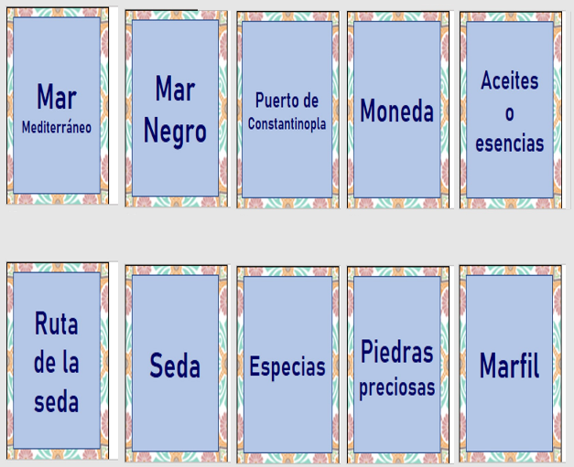

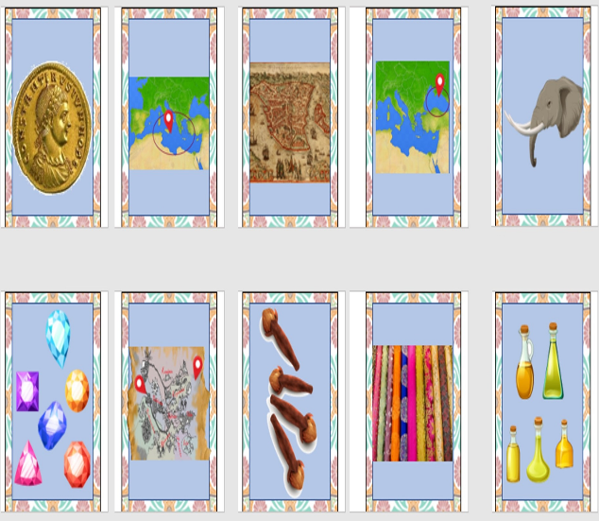

Si observas con detalle la primera columna, te darás cuenta que todas las cartas hacen referencia a una de las actividades económicas más importantes del imperio bizantino: El comercio.

Dice “Mar Mediterráneo”, “Mar Negro”, “Puerto de Constantinopla”, “moneda”, “ruta de la seda”, etc. Además de la agricultura, el Imperio bizantino se sostuvo gracias al comercio, por estar ubicada entre el mar Mediterráneo y el mar Negro y por ser el enlace entre Asia y Europa, la ciudad de Constantinopla fue el lugar principal del imperio donde se llevaba a cabo dicho comercio. Ahí llegaban mercancías provenientes de Oriente, como sedas, especias, pieles, piedras preciosas, aceites, marfil, que después se vendían por toda Europa.

La ciudad de Constantinopla era como un gran mercado, al que le llegaban mercancías de China, India, Indochina, Ceilán, Egipto, a través de diferentes rutas o caminos. ¿Rutas o caminos? Rutas como, por ejemplo, la ruta de la seda, que fue un camino que atravesaba casi toda Asia, desde China hasta Constantinopla, y por el que numerosas caravanas transportaban toda clase de productos.

Y estas mercancías, ¿Cómo se compraban en el mercado de Constantinopla? ¿A través del trueque, como aquí en Mesoamérica? No, en el Imperio bizantino no existió el trueque. La compra y venta de mercancías se hacía a través del uso de monedas, como lo hacemos hoy en día nosotros. Esas monedas eran de oro y se llamaban “solidus bizantino” aunque también había monedas de bronce y plata.

Con esta información puedes unir sin problema las tarjetas.

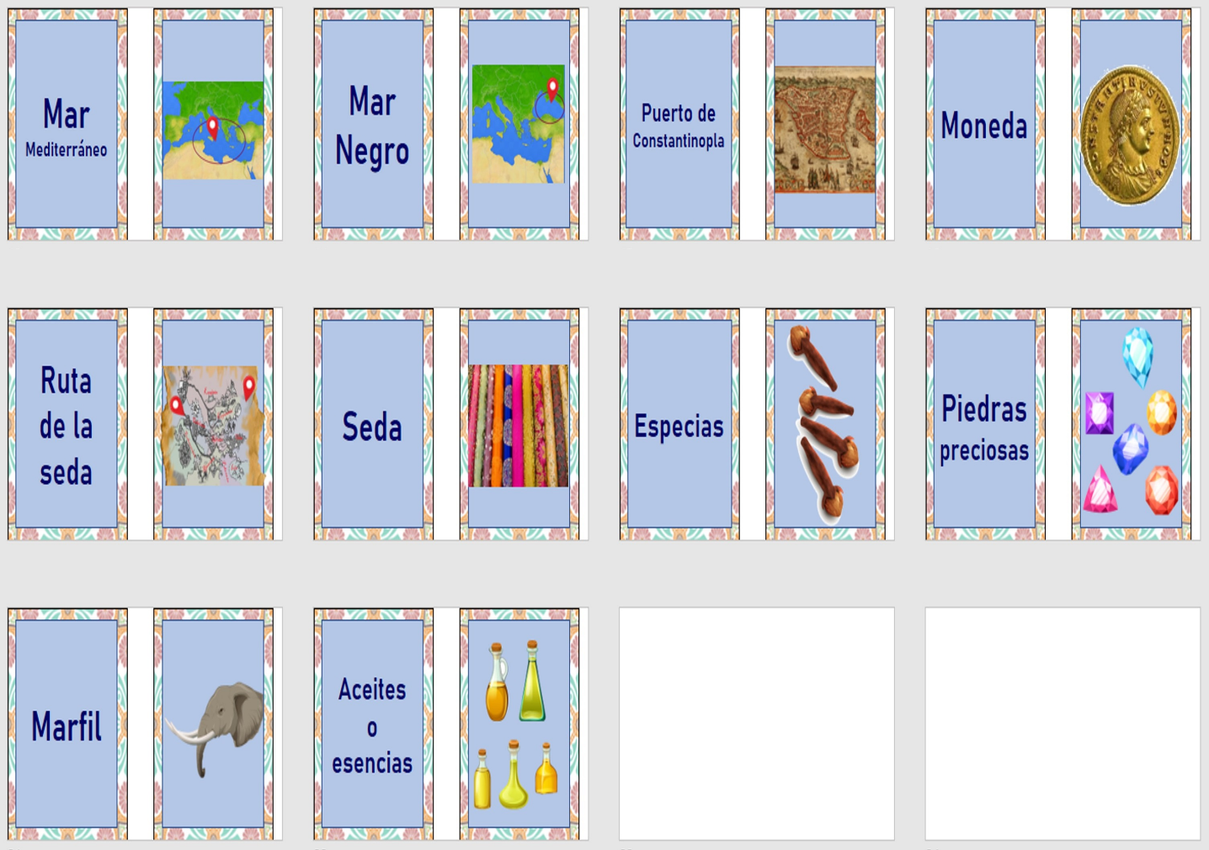

Has completado con éxito el segundo reto de la clase.

Ahora pasa al tercer reto que, con ayuda de su libro de texto, podrás resolverlo.

Gracias al comercio, la agricultura y una incipiente industria, el Imperio bizantino fue un imperio muy próspero, en el que se logró desarrollar una extraordinaria cultura y una compleja organización social.

El gobierno del imperio estaba en manos del emperador, que era, al mismo tiempo, jefe político y jefe religioso.

El Imperio bizantino llegó a contar, a partir del año 1054 con su propia Iglesia, la cual creó una forma particular de cristianismo conocida como cristiano-ortodoxa, que aún se práctica en países como Rusia, Grecia, Rumania. El jefe de esta iglesia ortodoxa era el Patriarca de Constantinopla.

La lengua oficial del imperio era el griego, que se enseñaba en escuelas que dependían del Estado, a las que asistían jóvenes de las clases altas que después se elegían como funcionarios de gobierno.

Finalmente, la cultura del Imperio bizantino se caracterizó por la fusión de elementos romanos, griegos y persas. La riqueza de esta cultura se puso de manifiesto en sus pinturas, construcciones arquitectónicas, obras literarias y sus famosos mosaicos con los que se recubrían muros y bóvedas.

Este último reto integra los nuevos conocimientos sobre el Imperio bizantino, mismos que te servirán para comprender por qué la caída de este imperio, en manos de los turcos en el año 1453 va a marcar el fin de la Edad Media y el inicio de una nueva era: La Edad Moderna.

Con base en la información que has recibido y que también aparece en tu libro de Historia, completa el siguiente crucigrama.

Primera pregunta, 1 vertical: “Jefe máximo del Imperio bizantino que era, al mismo tiempo, jefe político y jefe religioso”.

Era, el emperador.

Siguiente pregunta, 3 horizontal: “Nombre con el que se le conoció a la iglesia del Imperio bizantino”.

Iglesia ortodoxa.

Tercera pregunta, 4 horizontal: “Jefe máximo de la iglesia del Imperio bizantino”.

El Patriarca.

Penúltima pregunta, 5 horizontal: “Lengua oficial del Imperio bizantino”.

El griego.

Y, última pregunta, 2 vertical: “Manifestación del arte bizantino con la que se recubrían muros y bóvedas”.

Los mosaicos.

El reto de hoy:

Comenta con tu familia los retos que realizaste en esta sesión y preséntale el crucigrama, seguramente le parecerá muy interesante.

Si te es posible, consulta otros libros o materiales para saber más sobre el tema.

¡Buen trabajo!

Gracias por tu esfuerzo.

Para saber más:
Lecturas

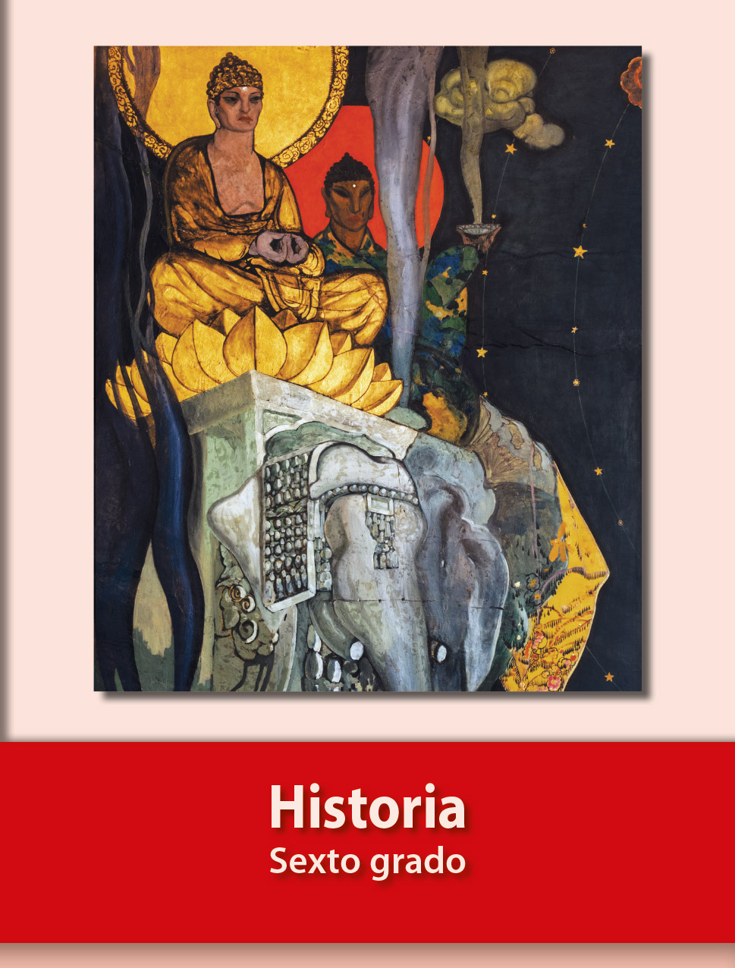
https://libros.conaliteg.gob.mx/20/P6HIA.htm

